基于《桑白皮及其混伪品的DNA条形码鉴定研究》对国内桑属物种ITS2序列数据清洗

一、研究思路与方法
下载文献所用的全部序列，用分子软件 DNAMAN 比对找出其鉴别位点，用MEGA7.0构建系统发育树。
二、DNAMAN分析结果
文献所用数据库不完整，部分物种仅选择一个单倍型，但在NCBI数据库中不止一个如鸡桑 Morus australis、黑桑 Morus nigra；另有部分物种重复单倍型未去除。
1、文献所用的桑 Morus alba包含三个单倍型，另有四个重复单倍型未去除。
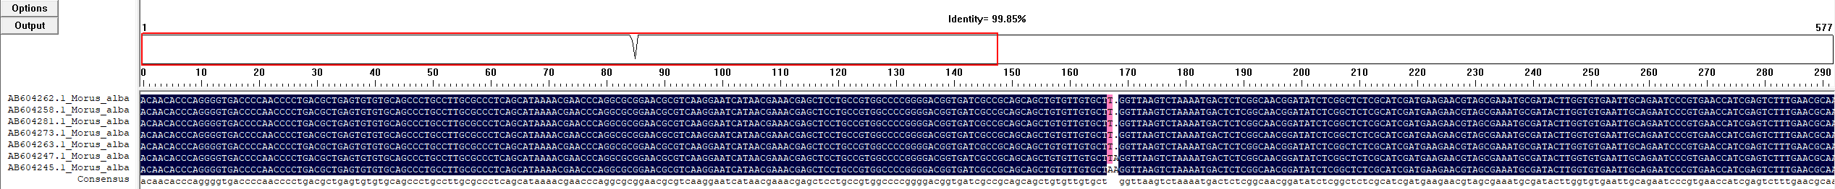
图 1 桑序列比对

2、文献所用的川桑 Morus notabilis包含一个单倍型，另有一个重复单倍型未去除。
图 2 川桑序列比对

3、文献所用的华桑 Morus cathayana包含一个单倍型，另有两个重复单倍型未去除。
图 3 华桑序列比对

4、文献所用的奶桑 Morus macroura包含两个单倍型，另有一个重复单倍型未去除。
图 4 奶桑序列比对

5、文献所用的长穗桑 Morus wittiorum包含一个单倍型，另有一个重复单倍型未去除。
图 5 长穗桑序列比对

三、MEGA7.0构树分析
根据文献数据库构建系统进化树（图6），由图可见按照文献构树后桑 Morus alba单独聚为一支，伪品物种在其他分支。
将文献数据库中重复单倍型除去并补充桑 Morus alba、鸡桑 Morus australis、黑桑 Morus nigra缺失的单倍型后，重新构建系统进化树（图7），桑 Morus alba与鸡桑 Morus australis、黑桑 Morus nigra、华桑 Morus cathayana聚为一支无法区分，长穗桑 Morus wittiorum、奶桑 Morus macroura、吉隆桑 Morus serrata、构 Broussonetia papyrifera和柘 Maclura tricuspidata在其他分支可以区分。
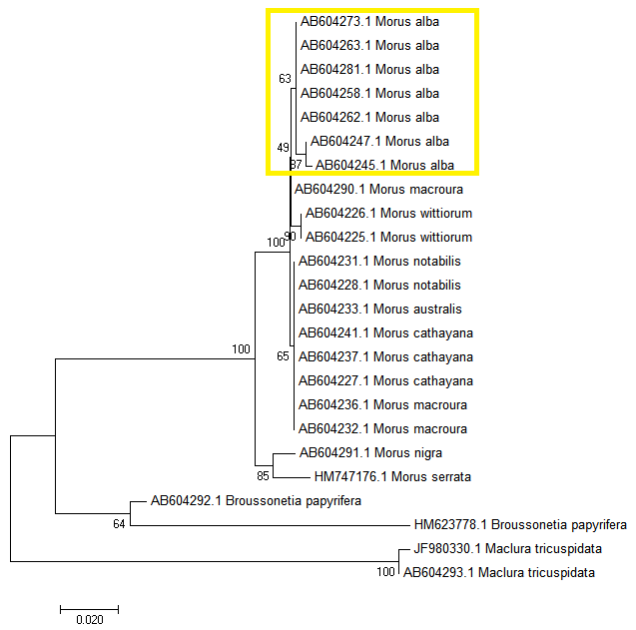
图 6 文献数据库桑及其伪品ITS2系统进化树
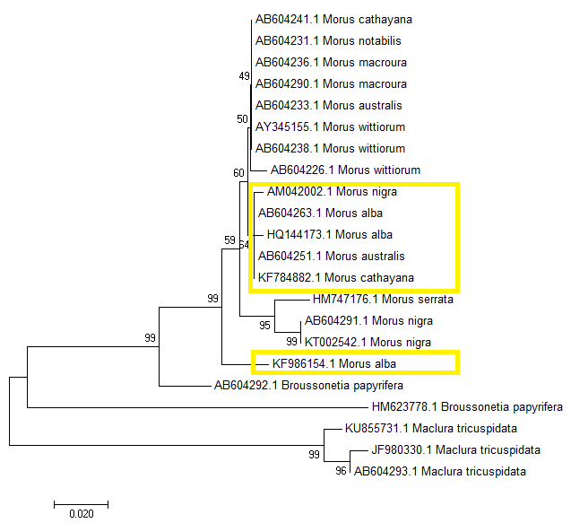
图 7 去重并补充后桑与伪品物种ITS2系统进化树

四、结论
文献所用数据库由于存在单倍型重复与缺失问题，构建的系统进化树可以区分到桑 Morus alba这一物种，在进行去重并补充单倍型后，仅能区分长穗桑 Morus wittiorum、奶桑 Morus macroura、川桑 Morus notabilis、吉隆桑 Morus serrata、构 Broussonetia papyrifera和柘 Maclura tricuspidata，无法区分鸡桑 Morus australis、黑桑 Morus nigra、华桑 Morus cathayana。

